**课程设计制作文档**

**【课程设计名称】**

**设计目的**

1. 熟练掌握HTML在组织结构上的优势。
2. 熟练掌握CSS在网页布局中的应用。
3. 学习Web标准及浏览器的兼容性。

**设计步骤**

**1. 功能性需求分析**

该网站共有3个页面，其中每一个页面的屏幕截图及主要功能如下所列。

（1） 首页：

屏幕截图：

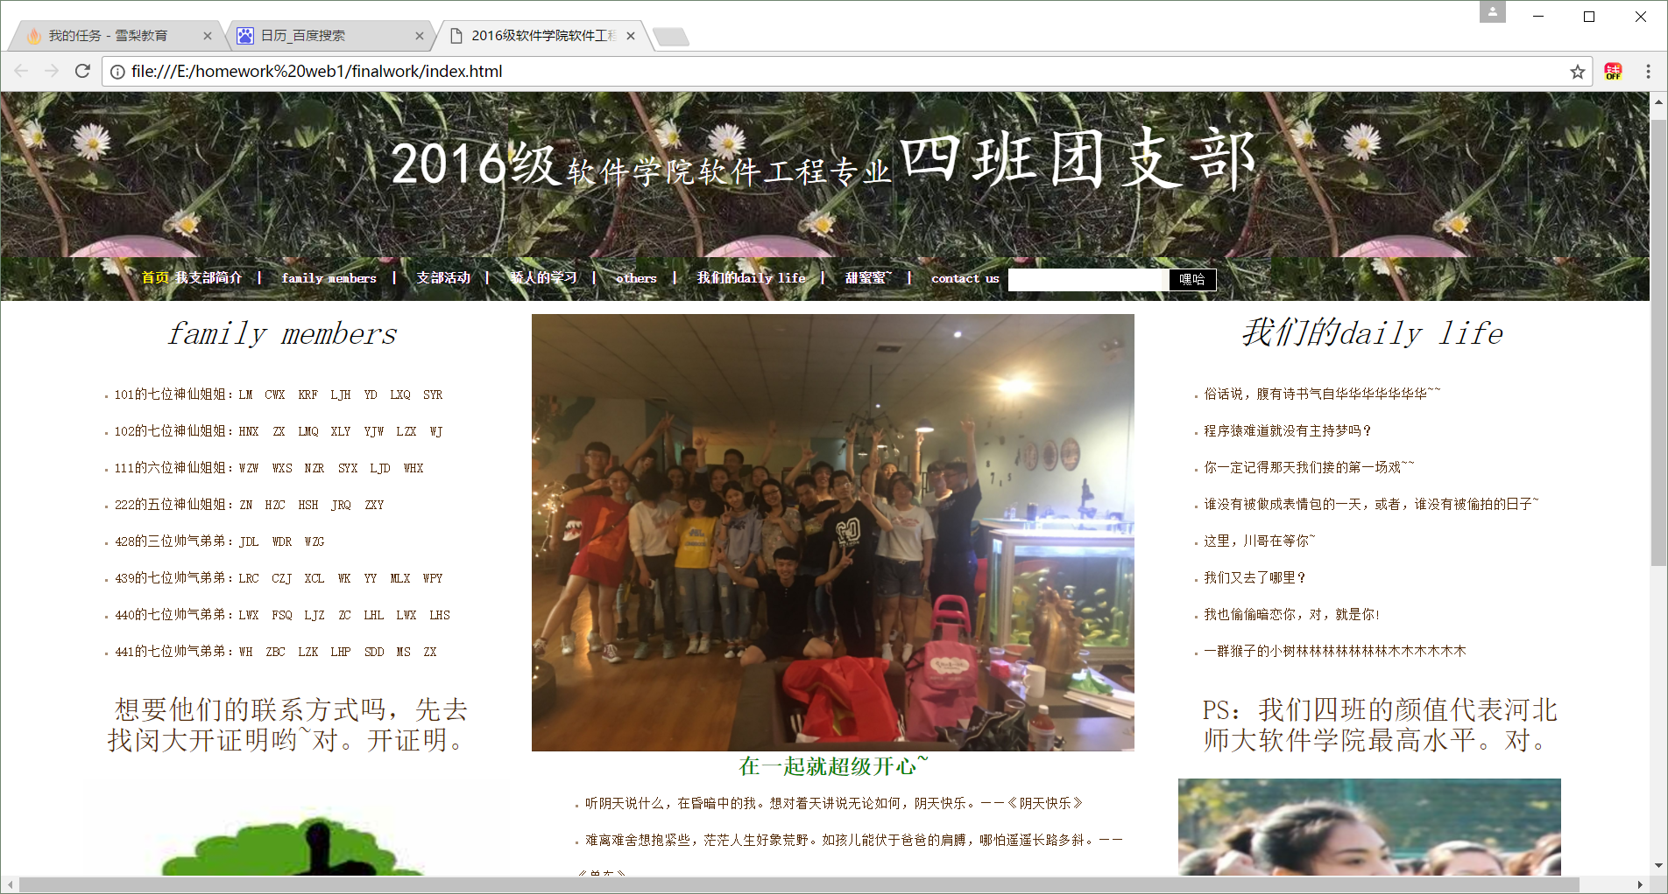

首页导航栏功能：网站主导航位于网站最上面，通常网站的主导航主要包括网站的首页和产品栏目及各个单页面的导入链接。方便用户以最快，最简单的到达不同的网页

（2） 二级页面：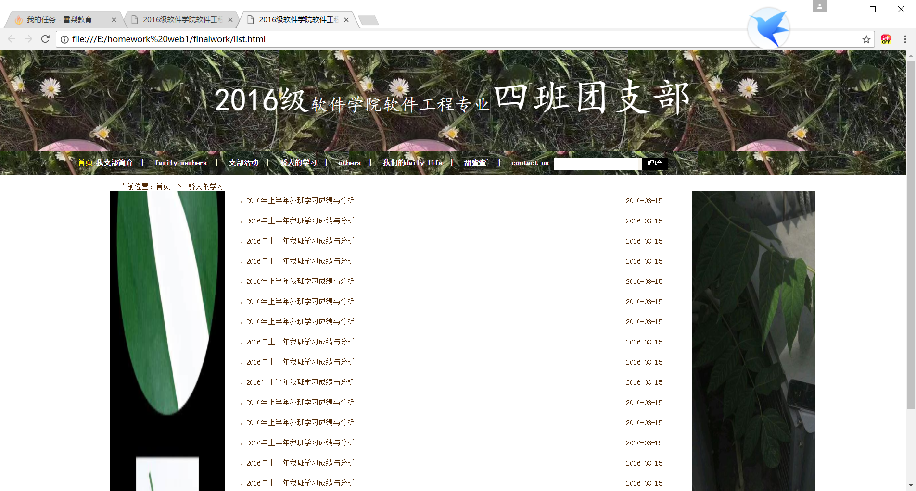

（3） 三级页面：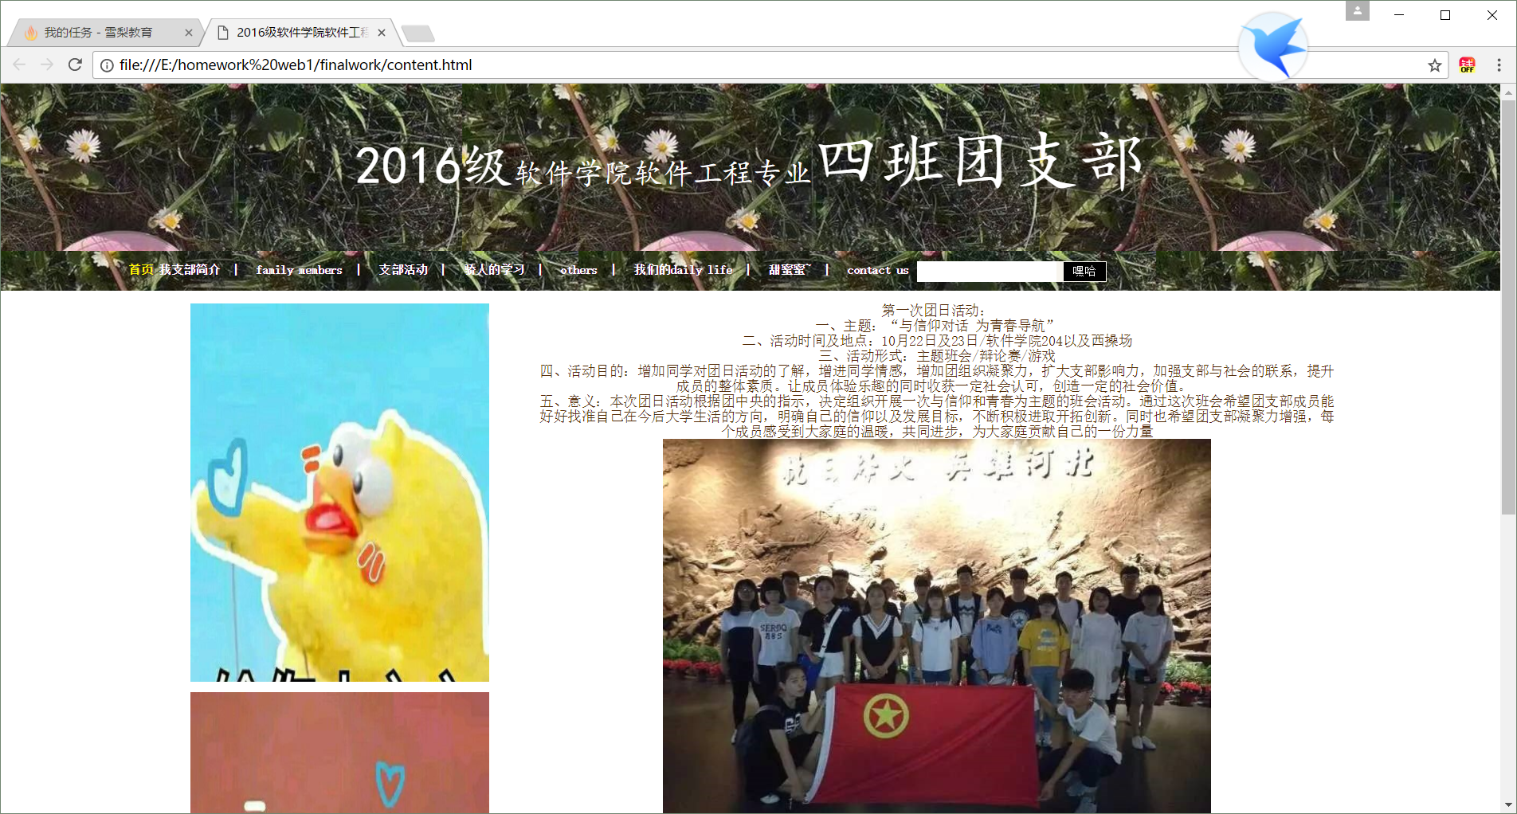

**2. 搜集网站素材**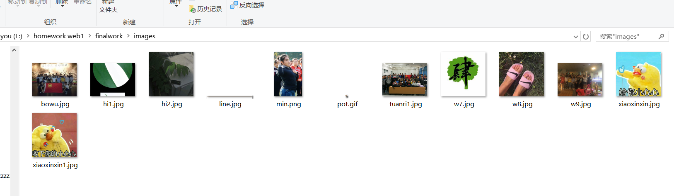

**3. 建立网站代码目录结构（截图给出目录结构）**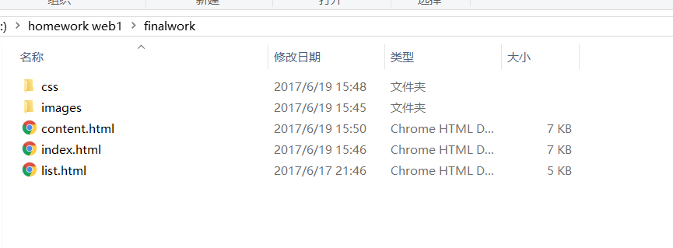

**4. 编写HTML代码**

（1） 首页部分：

整体结构： 核心源代码： 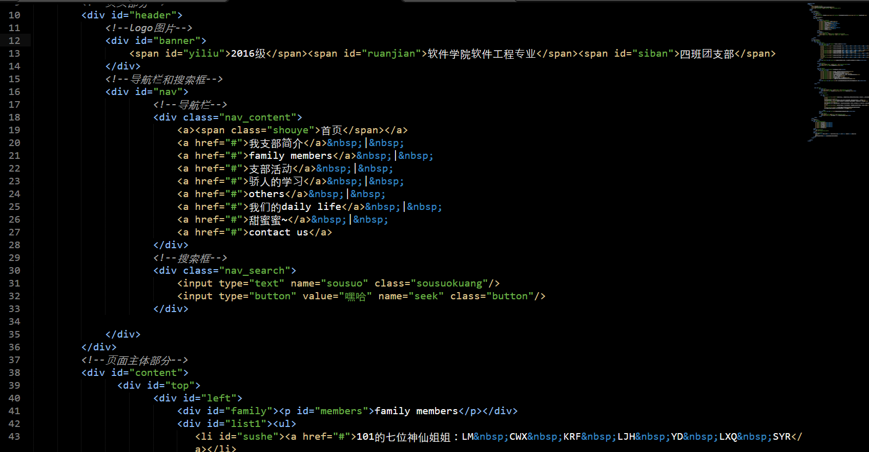

（2） 二级页面：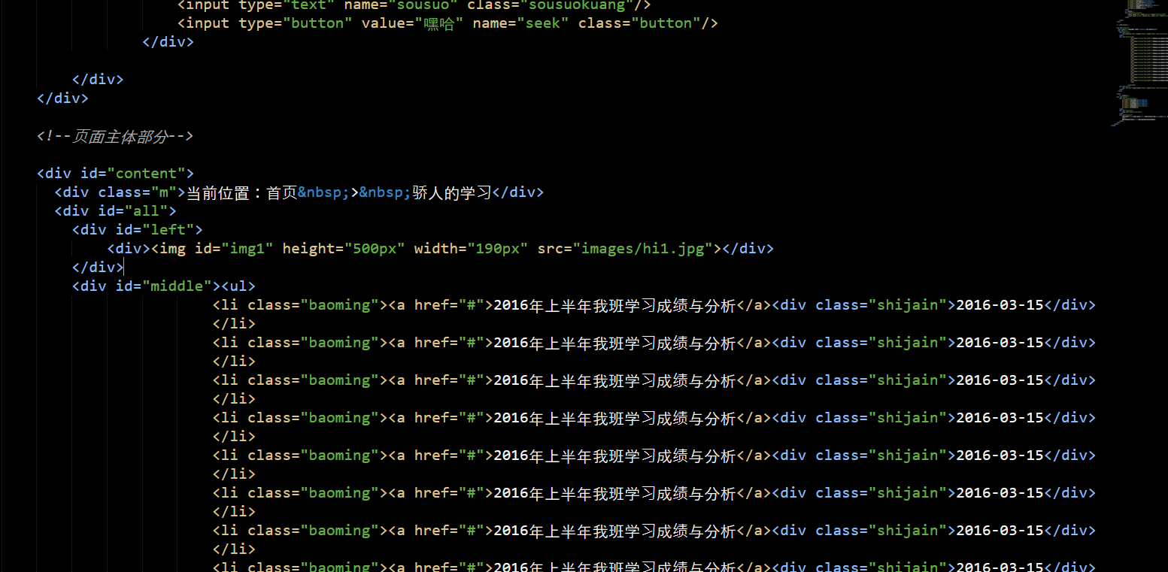

（3） 三级页面：

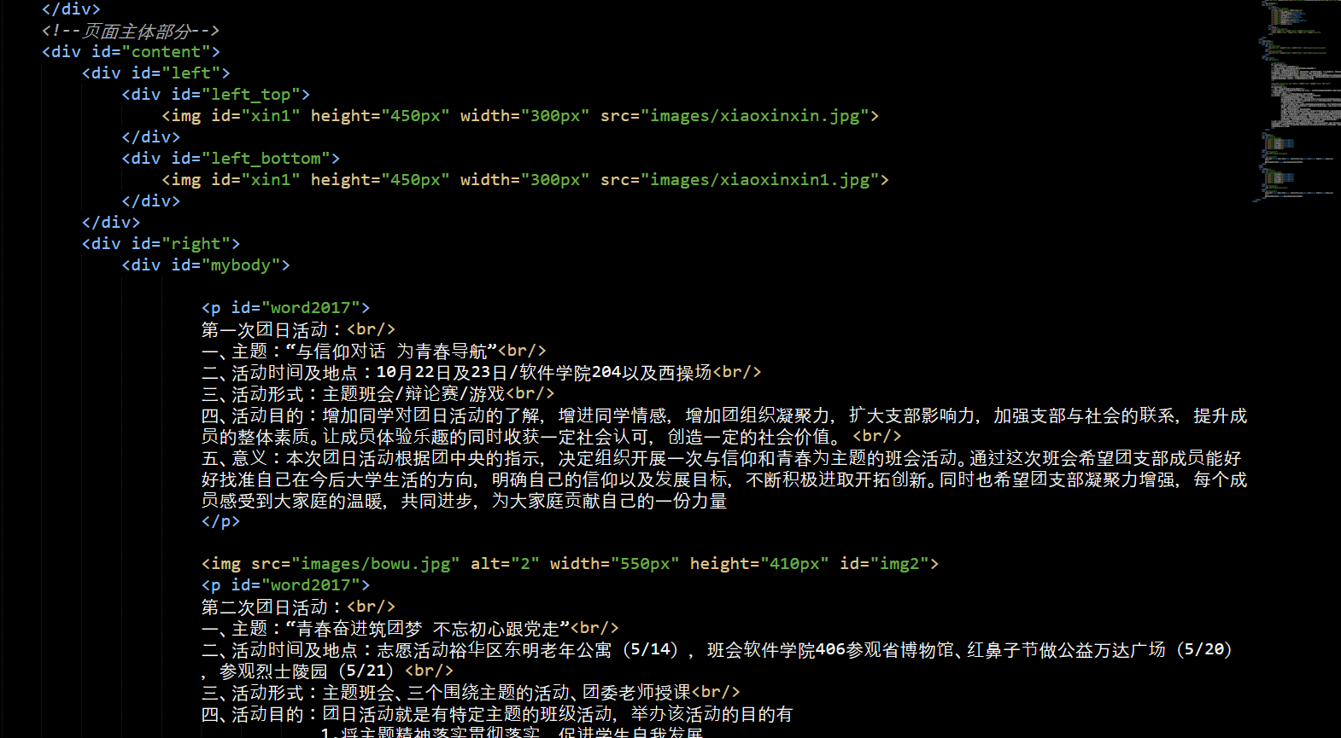

**5. 编写CSS布局及样式**

（1） CSS布局：

核心技术： Float实现布局：float：left；等等

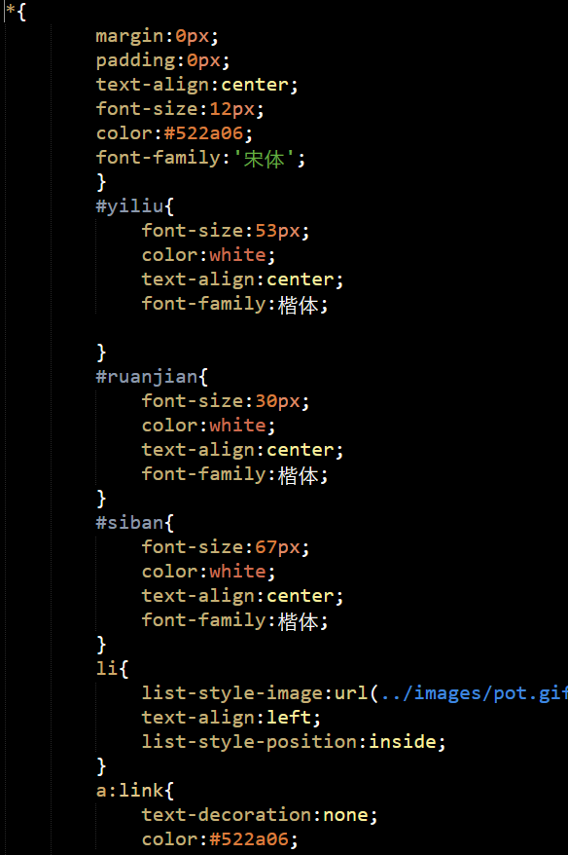

（2） 添加CSS样式：

通用类属性：.class{color:red;font-size:20px;}等等

背景相关类属性：background:url(../images/w8.jpg);等等

**6. 调试浏览器兼容性**

（1） 问题1：

在IE10+中的表现（屏幕截图）：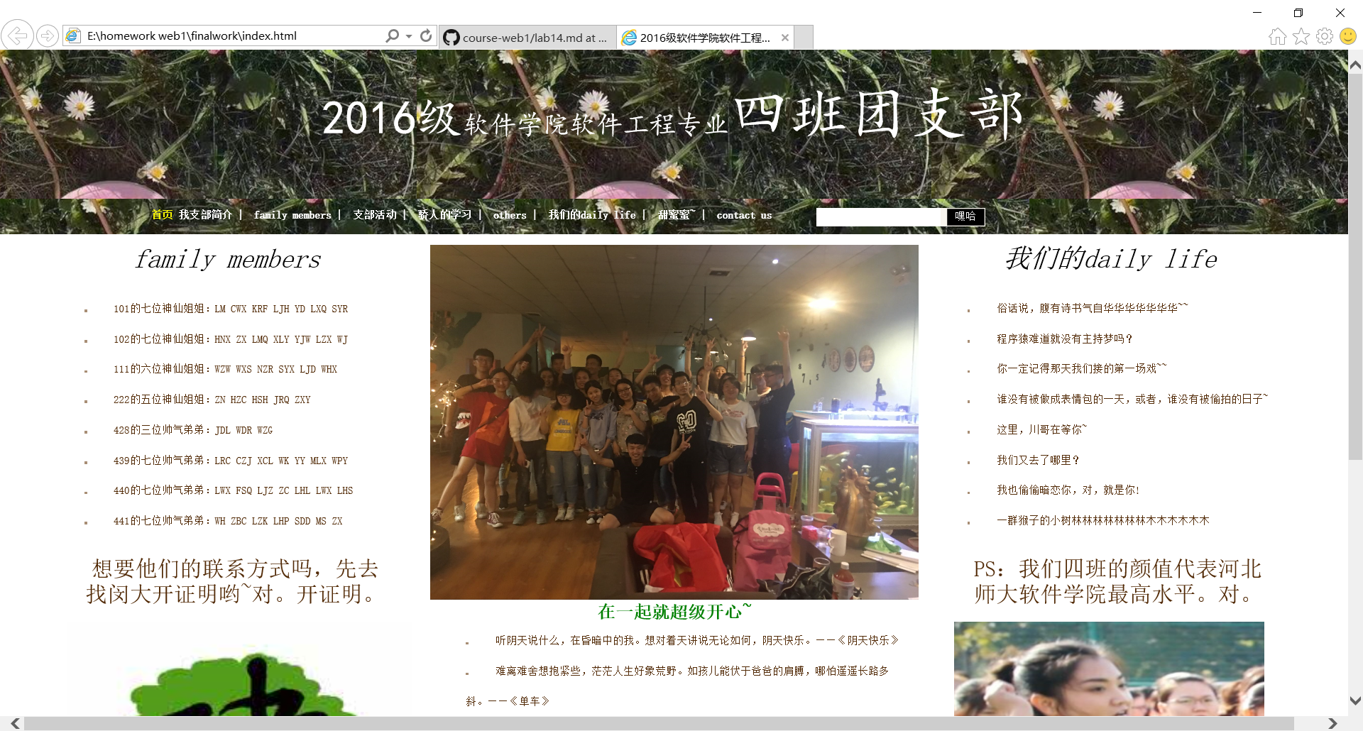

在火狐中的表现（屏幕截图）：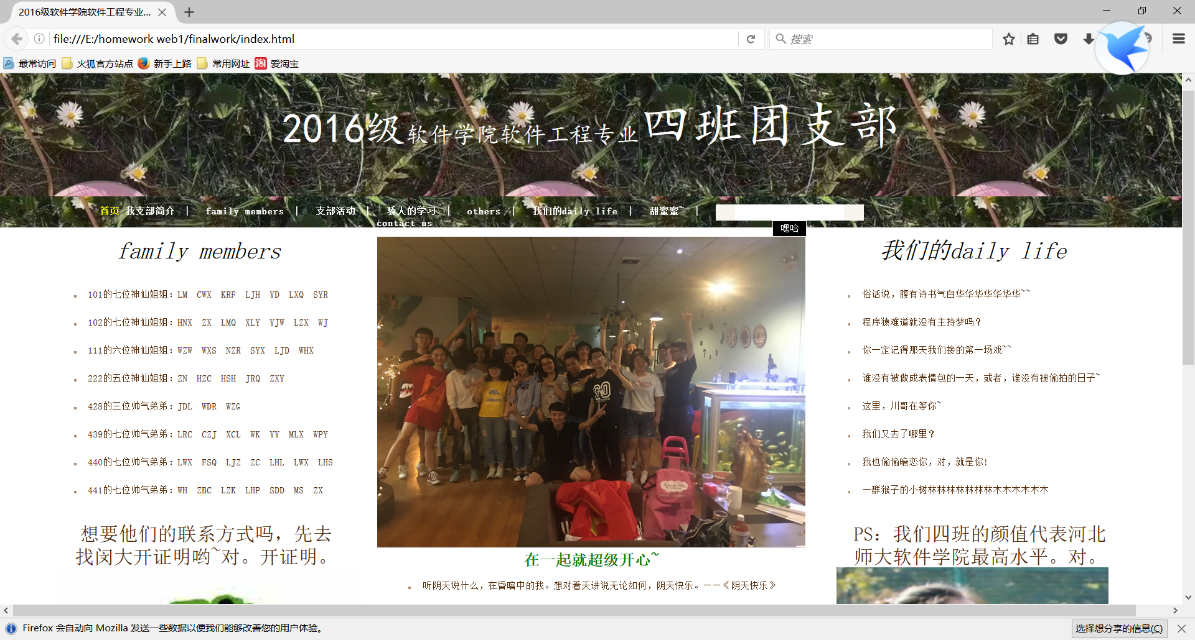

在Chrome中的表现（屏幕截图）：

**问题记录**

1.问题表现：搜索框的黑色部分换了位置

2.问题表现：整个页面的整体大小不同

**设计总结**

1. 需求分析阶段的经验：现在网页众多，用户需求虽然不同，但是大体来说网页页面美观、功能全面、容易理解是符合大多数用户需求的。
2. 编写HTML代码的经验：首先需要设计好自己的网页，有一个大体的想法。然后在环境中编写代码时候要注意细节，不要犯低级错误。
3. CSS布局的经验：要分块均匀，不超不余，恰到好处。记得overflow：hidden；这个是非常重要的。
4. 设置CSS样式经验：注意看自己设置的是类选择器还是id选择器等等。样式设计要全面仔细。
5. 调整浏览器兼容性经验：除了和自己的浏览器有关，也与自己设计的网页有关。
6. Sublime Text使用经验：<img src=”….”>缺陷是找不出错误，比如这个src，提示是正确的，不易找到自己的错误。比如写成scr就不易发现。

**课程小结**

1. HTML内容：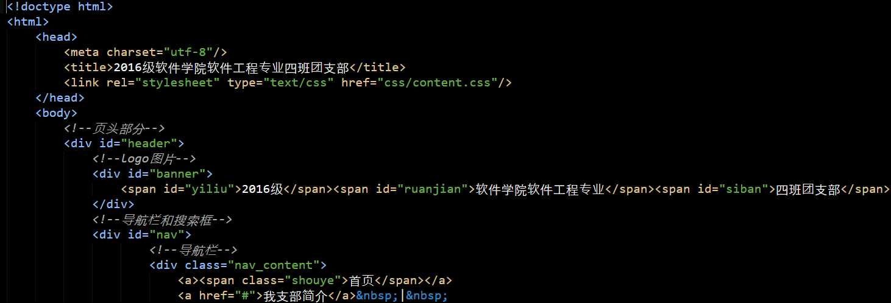

（基本结构+拓展）

1. CSS内容：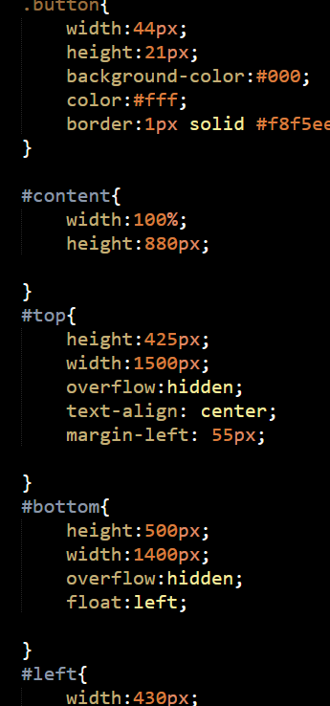。类选择器或是id等注意里面设置的样式的细节。
2. 网上参考的内容：深绿色的表示方法等
3. 浏览器对CSS的兼容性上的不同表现（你所遇到的）：火狐不兼容我的网页，会使自己设置的网页的内容跑偏。